
2020年普通高中学业水平考试等级性考试抽样测试2019.07
地理试卷
考生须知
1.本试卷共9页，分为第一部分和第二部分，满分100分，考试时长90分钟。
2.答卷前，考生务必在试卷和答题卡（纸）上准确填写学校、姓名和教育ID。
3.试题答案一律书写在答题卡（纸）上，在试卷上作答无效。
4.选择题和绘图题用2B铅笔作答，其他试题用黑色字迹签字笔作答。
5.考试结束，将本试卷、答题卡（纸）和草稿纸一并交回。
第一部分（选择题共45分）
本部分共15小题，每小题3分，共45分。在每小题列出的四个选项中，选出最符合题目要求的一项。
重庆武隆作为“中国南方喀斯特”的典型代表之一列入世界自然遗产。下图为该地三维地质模拟图。读图，完成下面小题。
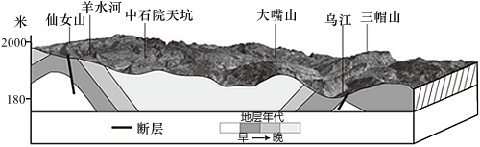
1. 图示区域地貌形成的主要外力作用是（ ）
A. 流水沉积 B. 流水侵蚀 C. 风力沉积 D. 风力侵蚀
2. 关于图示区域自然环境的叙述，正确的是（ ）
A. 大嘴山和三帽山均为断块山 B. 仙女山的地质构造属于向斜
C. 羊水河出露的地层晚于中石院天坑 D. 乌江流域地壳运动活跃易发生地震
【答案】1. B 2. D
3. 下图为某地地貌素描图。读图，回答下题。
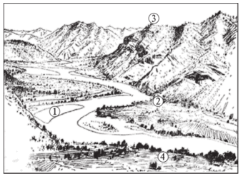
图中适宜建设县级城市的地点是（ ）
A. ① B. ② C. ③ D. ④
【答案】D
4. 受海陆风影响，夜晚在海边升起的孔明灯飘飞方向一般是（ ）
A. 垂直上升 B. 背离海面 C. 迎向海面 D. 沿海岸线
【答案】C
某网站调查和统计2018年12月至2019年1月进京人数比例。下表为排名前6位的城市。读表，完成下面小题。
省 | 城市 | 该城市进京人数占全部进京人数比例（%）
河北 | 廊坊 | 17.26
河北 | 保定 | 8.07
河北 | 张家口 | 3.71
河北 | 石家庄 | 2.43
天津 |  | 7.24
上海 |  | 2.64
5. 影响进京人数的主要因素有（ ）
①空间距离②城市规模③路网密度④购物需求
A. ①② B. ①③ C. ②④ D. ③④
6. 2019年北京至张家口高铁开通后，短期会使张家口（ ）
A. 运输方式增加 B. 城市等级提高
C. 客源市场扩大 D. 进京人数减少
【答案】5. A 6. C
7. 下图为一个城市某类零售商业网点的分布图，该类商业网点应为（ ）
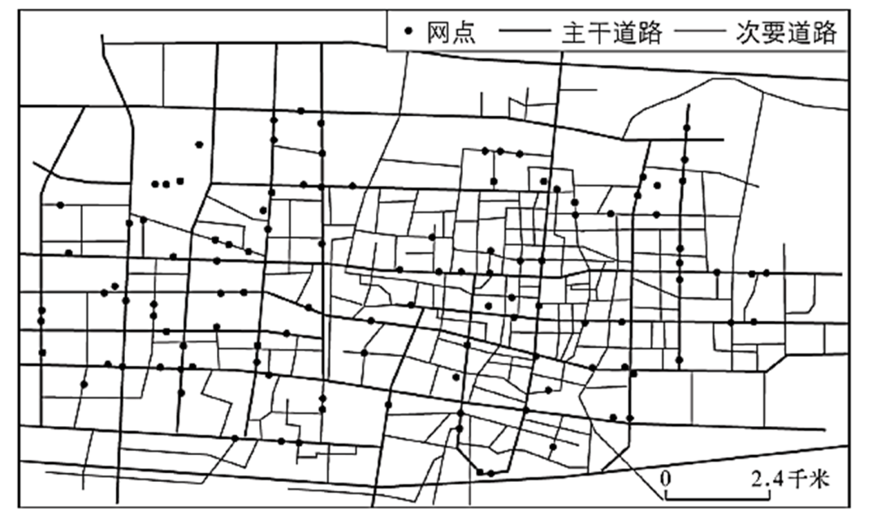
A 建材城 B. 便利店 C. 大型超市 D. 百货商场
【答案】B
某科考队计划在夏季赴某山峰进行路线考察。下图为该山峰的一幅手绘示意图。读图，完成下面小题。
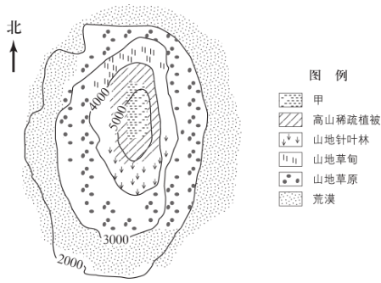
8. 队员选择从南坡登山的主要原因是（ ）
A. 光照充足 B. 坡度较小 C. 登顶距离短 D. 植被类型丰富
9. 图中（ ）
A 山峰可能位于云南 B. 山体北部针叶林广布
C. 甲区域为高山冰雪带 D. 2000米以下有夏季牧场
【答案】8. B 9. C
2018年9月15日凌晨02时，1822号台风“山竹”在菲律宾东北部沿海登陆，强度有所减弱，进入中国南海之后强度再次加强，随后又在我国广东登陆。读图，完成下面小题。
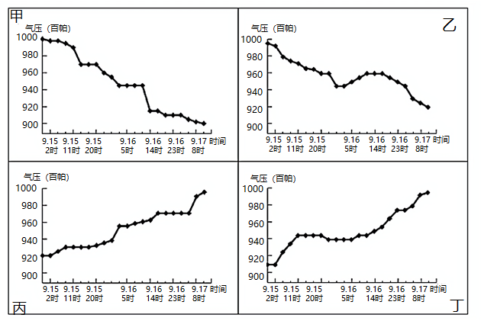
10. 与台风过程描述相符的是（ ）
A. 甲 B. 乙 C. 丙 D. 丁
11. 从阿联酋阿布扎比（东四区）飞往菲律宾马尼拉（东八区）的航班中，最可能因本次台风而取消的是（ ）
航班 | 起飞时间（当地时间） | 飞行时间
① | 9月13日15：00 | 17小时10分
② | 9月14日7：30 | 9小时5分
③ | 9月14日17：30 | 20小时20分
④ | 9月15日15：20 | 12小时10分

A. ① B. ② C. ③ D. ④
【答案】10. D 11. B
石榴适宜生长在炎热干旱的环境。云南蒙自石榴种植面积大，甜度高，品质好。与北方产区相比，蒙自石榴成熟早1-2个月左右。下图为蒙自及周边地区地形图。读图，完成下面小题。
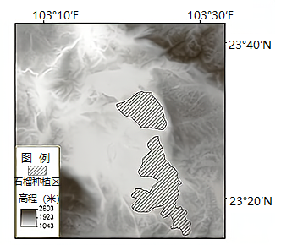
12. 该地石榴种植的主要优势条件有（ ）
①降水量大，河网密布②海拔较高，昼夜温差大
③纬度较高，日照充足④山间盆地，地势低平
A. ①② B. ①③ C. ②④ D. ③④
13. 为显著扩大省外市场可采取的有效措施是（ ）
A. 借助电商推广，提高知名度 B. 延迟采摘，推后上市时间
C. 修建仓库，增加果品收购量 D. 批量装箱，降低包装成本
【答案】12. C 13. A
数据备份中心对散热条件、电力供应和空气洁净程度等有特定要求。近年来，我国在贵州贵安新区和内蒙古乌兰察布分别建设了国家级数据备份中心。据此，完成下面小题。
14. 选址两地的共同有利条件有（ ）
①夏季凉爽②地价低廉③人才集聚④经济发达
A. ①② B. ②③ C. ③④ D. ①④
15. 与乌兰察布相比，贵安新区用电来源占比较大的是（ ）
A. 生物能 B. 水能 C. 地热能 D. 风能
【答案】14. A 15. B
第二部分（非选择题共55分）
本部分共4页，5道大题，共55分。请用黑色字迹签字笔在答题卡上各题的答题区域内作答，在试卷上作答无效。
16. 北京市某校学生到京郊进行地理实践活动。读图表资料，回答下列问题。
活动一：村落交通状况考察。
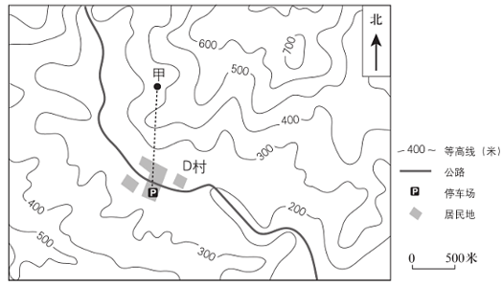
(1). 判断某同学站在甲地能否观察到停车场，绘制剖面图并说明理由。
活动二：村落民居状况调查。
(2). 下图为调查过程中同学拍摄的照片。简述图中民居存在的主要安全隐患及采取的防御措施。
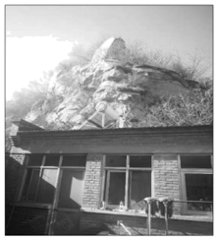
(3). 下表为同学采集的D村社会状况数据表。据表推断该村发展中面临的人口、资源和环境问题。
调查项目 | 数据
总人口（人） | 465
老年人口（人） | 153
外出务工人口（人） | 170
农家乐（个） | 42
游客数量（人/年） | 约8000
商店（个） | 1
耕地面积（公顷） | 约40
村落最大高差（米） | 约240
民居主体朝向 | 南
停车场（个） | 1
公交站点（个） | 1

【答案】(1). 剖面图示例 甲地和停车场之间线形整体正确的情况下起判。（甲地和停车场方向互换可以）纵坐标（带单位、数值）、横坐标（带单位、数值）、方向、两端标注甲地和停车场，以上四项任答出两项。
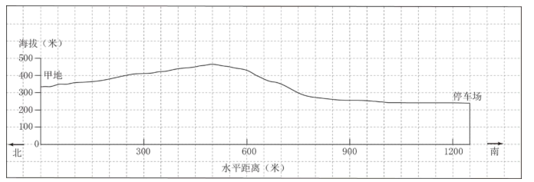
否，不能观察到。理由：视线范围内有山脊阻挡。“山脊”表述为山坡、地形凸起等，或具体表述各点海拔高度说明阻挡也可。
(2). 该地主要存在崩塌、落石、滑坡等地质灾害，此点答出一种地质灾害即可，但单独答泥石流不给分。对此应修建防护网等护坡工程（或清除山上的碎石和松动的岩体之类，属工程措施也可）此点答针对房屋的加固也可、加强地质灾害监测或预报等防御措施。
(3). 人口问题：青壮年外出打工多，人口老龄化问题突出。（或人口外流）资源问题：地形起伏大，平地少，耕地面积小。（或落到土地资源少）环境问题：农家乐和游客数量较多，水、固体废弃物等环境污染风险高。此点也可以回答生态问题，如水土流失。
17. 读图，回答下列问题。
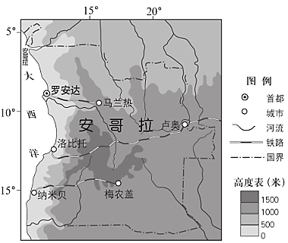
(1). 分析安哥拉西部沿岸渔业资源丰富的主要原因。
(2). 说明修建洛比托至卢奥段铁路采取的主要工程措施及原因。
近年来，安哥拉对包括中国在内的多个国家采取了简化旅游签证的政策。
(3). 阐述该政策对当地经济发展产生的影响。
【答案】(1). 盛行东南信风（离岸风），寒流流经，导致冷海水上泛，带来丰富饵料，渔业资源丰富。
(2). 开凿隧道，沿线地形起伏较大；修建桥梁，有河流流经。
(3). 推动旅游业发展（可用扩大客源市场、增加游客量替换），带动相关产业发展，促进产业结构调整，提高经济收入（增加经济总量）。
18. 读图，回答下列问题。
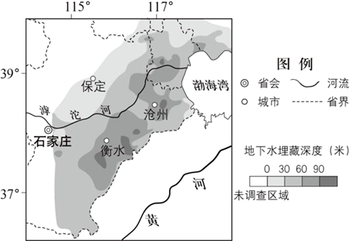
（1）阐述该图所反映的区域水资源问题，分析其形成原因。
（2）列举减缓该问题应采取的主要措施。
为改善区域环境质量，2018年修建了石家庄滹沱河城市森林公园。
（3）简述该森林公园产生的生态环境效益。
【答案】（1）问题：地表水和地下水短缺（地下水漏斗严重）。原因：人口稠密，城市密集，有限降水量不能满足日益增长的工农业生产和生活用水需求，过度依赖地下水。
（2）发展节水型农业、雨水回灌、城市路面改造、跨流域调水等。
（3）涵养水源，保持水土，降低噪声，净化空气等。
19. 某同学计划观赏红叶，收到图a所示短信后决定前往八达岭森林公园观赏红叶。读图，回答下列问题。
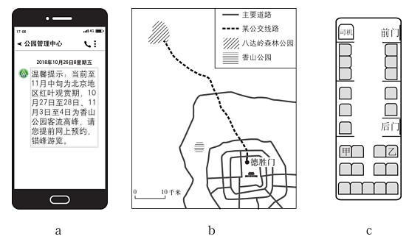
（1）分析香山公园比八达岭森林公园游客多的主要原因。
该同学游览八达岭森林公园后，下午乘车沿图b所示公交线路返回德胜门。
（2）为避免太阳光照射，在图c所示公交车内的甲、乙两处选择合适座位，并阐述理由。
【答案】(1)香山距离北京城区近；交通相对便利；香山红叶知名度较高。
(2)甲 下午太阳在西南天空，所乘公交车自西北向东南行驶，甲座位避免阳光照射。
20.
瓦雄—莫里岛位于美国华盛顿州西北部，面积约96平方千米，距西雅图16千米，在地质历史时期曾多次被冰川所覆盖。1954年该岛上一辆被遗弃的自行车，到2019年依然得以保留并“长”在距地面1.5米的树干内。读下图，回答下列问题。
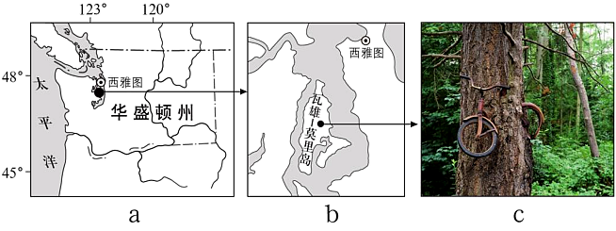
（1）简述华盛顿州西北部海岸线的特点，说出其形成的主要外力作用。
（2）分析图中自行车得以保留于树干内的主要地理原因。
瓦雄—莫里岛的某户外用品制造企业主要生产滑雪板、冰鞋等冰雪体育用品。2006年其总部和设计部门迁至美国西雅图。
（3）分析该企业迁至西雅图的主要原因及对该岛社会经济的不利影响。
【答案】（1）特点：海岸线曲折、破碎，多半岛、岛屿和峡湾。主要外力作用：冰川侵蚀、海浪侵蚀。
（2）风化作用相对较弱，自行车保存相对完好；水热条件适宜森林植被生长，自行车随之而抬升；岛屿相对封闭，人为干扰活动小。
（3）主要原因：西雅图高技术人才集中；交通信息等基础设施完善。不利影响：就业机会减少，经济收入降低。

